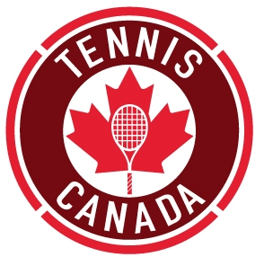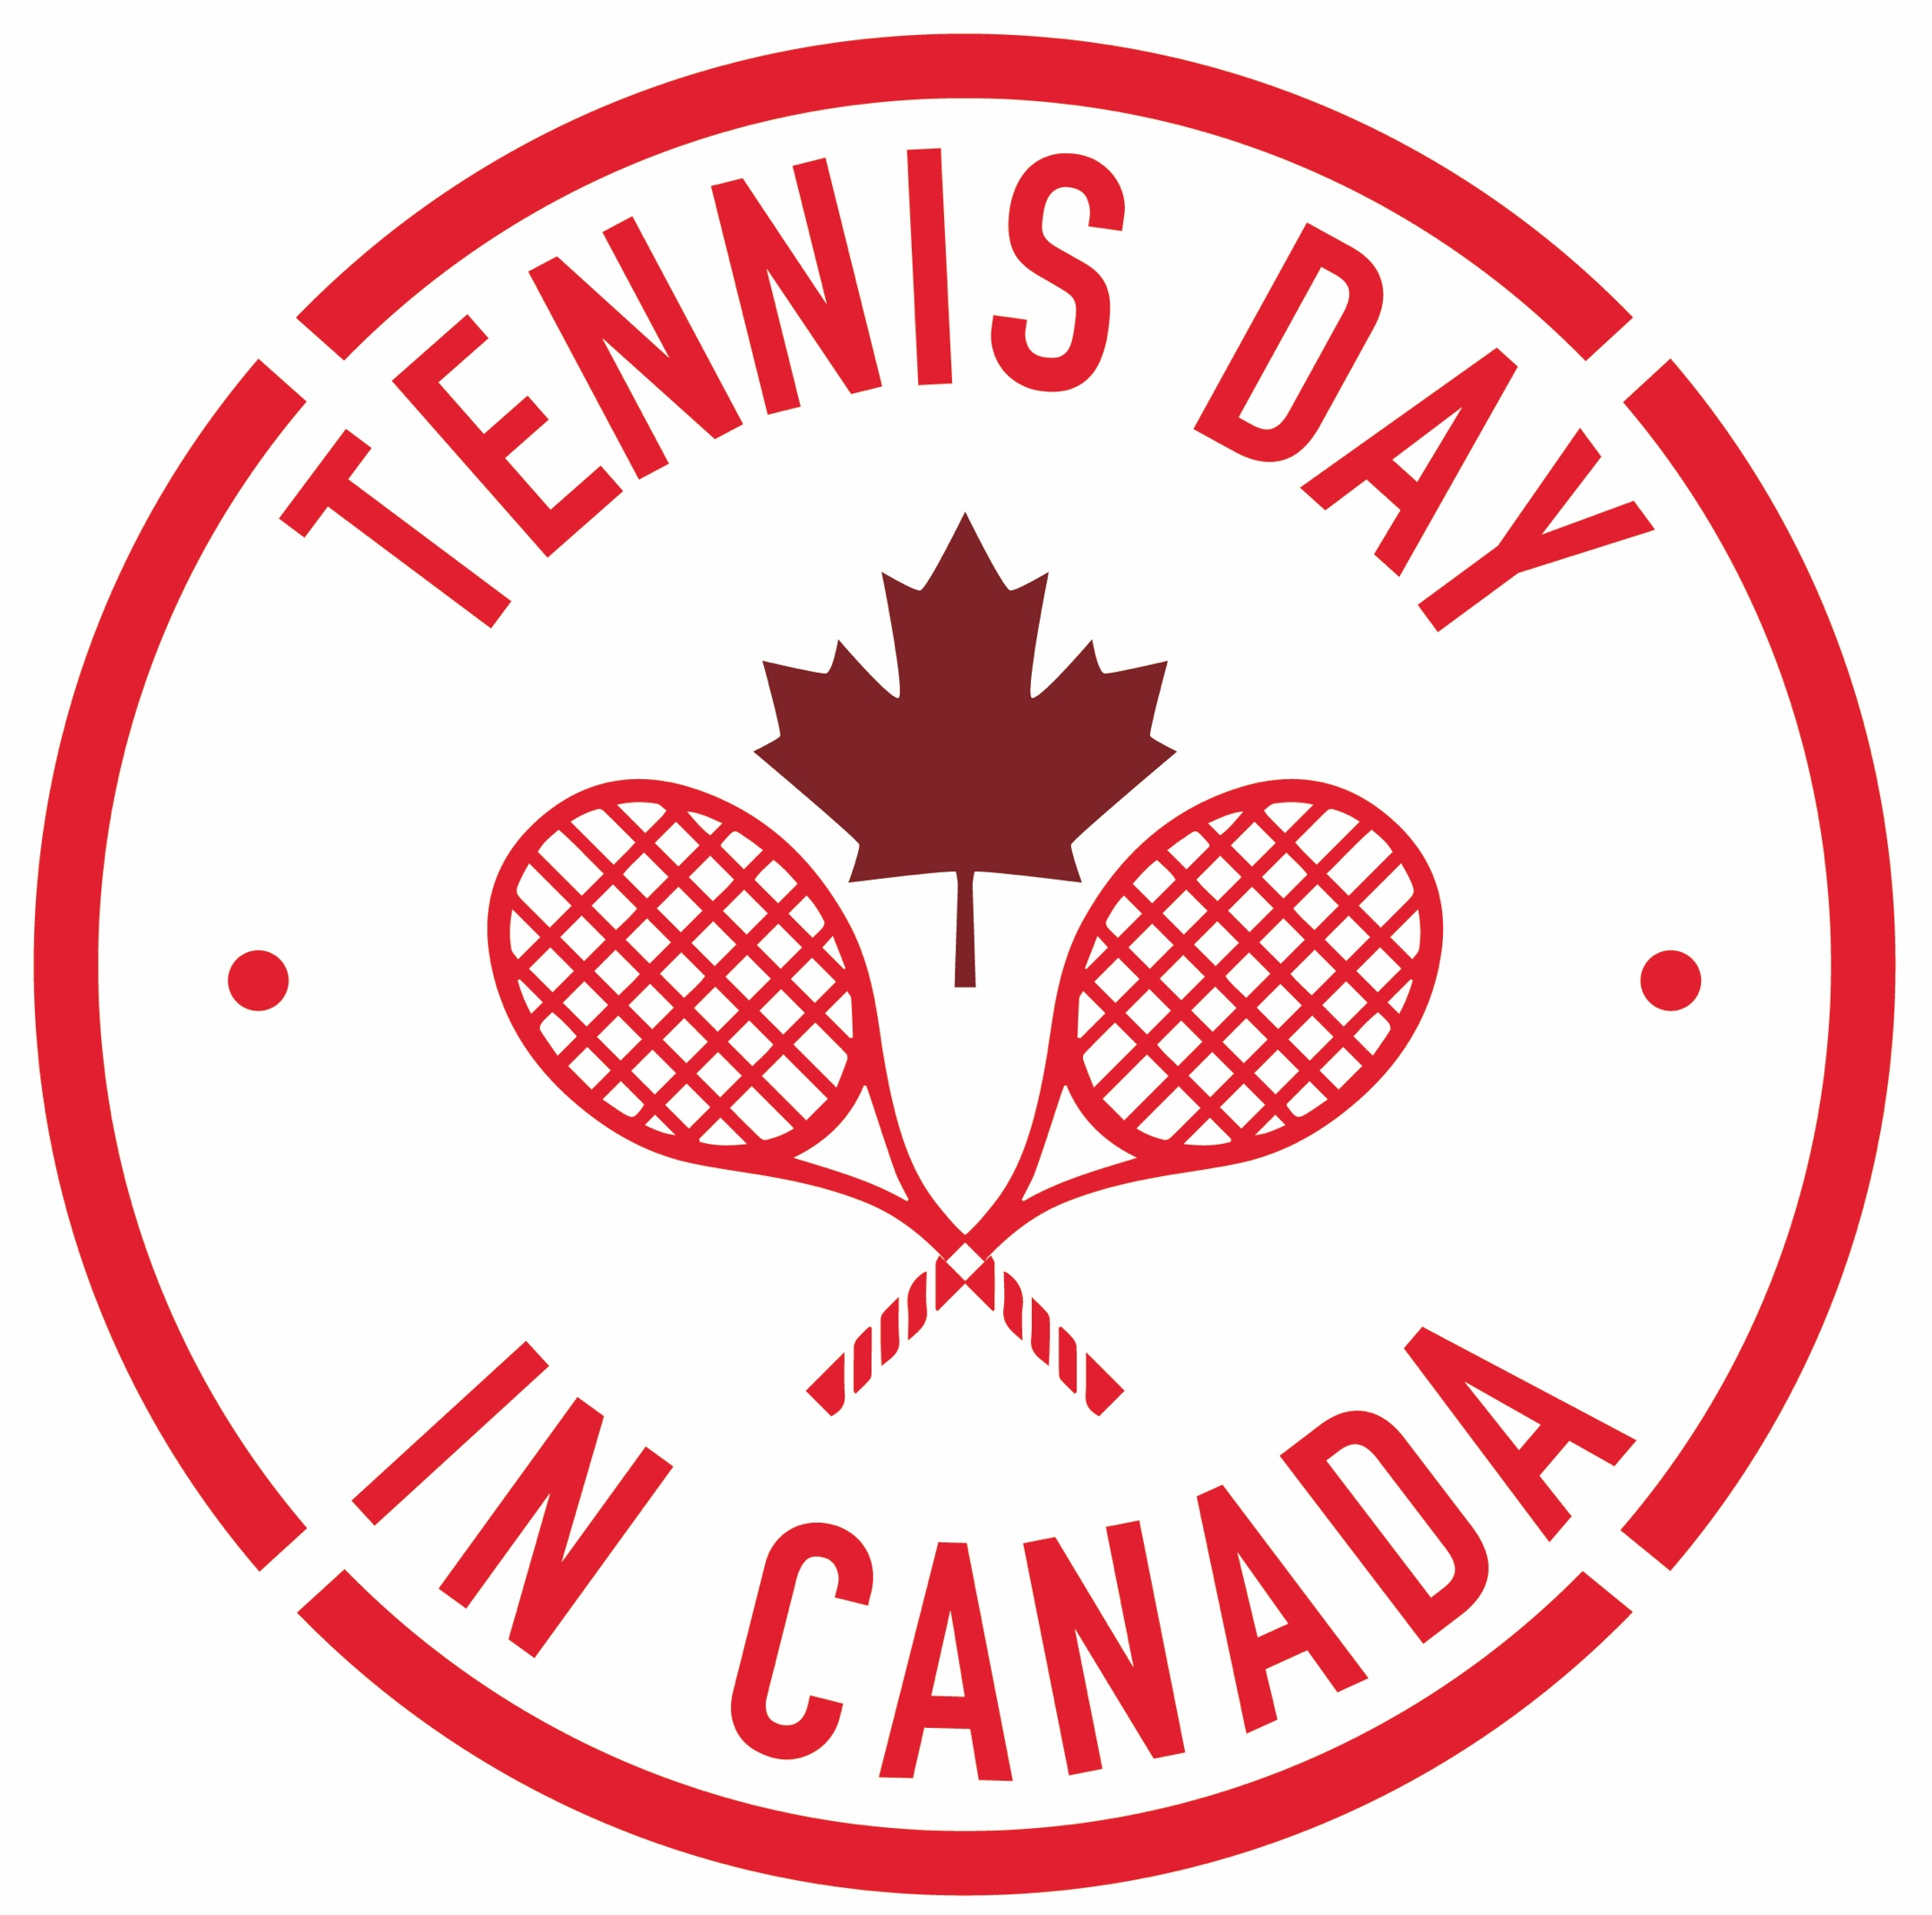

Inscrivez-vous MAINTENANT à la Journée du tennis au Canada
Samedi 13 mai 2017

Joignez-vous à nous pour des activités de tennis gratuites le samedi 13 mai 2017, de <heure du début et heure de la fin> et participez à cette célébration pancanadienne de la Journée du tennis au Canada.
Les joueurs de tous âges et de tous calibres sont les bienvenus.
NOM |  |  | ÂGE |  | NOM |  |  | ÂGE
 | Membre (O/N) | < 12 | 13-19 | >20 |  | Membre (O/N) | <12 | 13-19 | >20
1.Milos Raonic |  |  |  | √ | 36.
2. |  |  |  |  | 37.
3. |  |  |  |  | 38.
4. |  |  |  |  | 39.
5. |  |  |  |  | 40.
6. |  |  |  |  | 41.
7. |  |  |  |  | 42.
8. |  |  |  |  | 43.
9. |  |  |  |  | 44.
10. |  |  |  |  | 45.
11. |  |  |  |  | 46.
12. |  |  |  |  | 47.
13. |  |  |  |  | 48.
14. |  |  |  |  | 49.
15. |  |  |  |  | 50.
16. |  |  |  |  | 51.
17. |  |  |  |  | 52.
18. |  |  |  |  | 53.
19. |  |  |  |  | 54.
20. |  |  |  |  | 55.
21. |  |  |  |  | 56.
22. |  |  |  |  | 57.
23. |  |  |  |  | 58.
24. |  |  |  |  | 59.
25. |  |  |  |  | 60.
26. |  |  |  |  | 61.
27. |  |  |  |  | 62.
28. |  |  |  |  | 63.
29. |  |  |  |  | 64.
30. |  |  |  |  | 65.
31. |  |  |  |  | 66.
32. |  |  |  |  | 67.
33. |  |  |  |  | 68.
34. |  |  |  |  | 69.
35. |  |  |  |  | 70.

